华海科技ECU编程经验

1. 采样时间，即模块中（部分模块如terminator并没有）的sample time应设置为-1，不能设置为inf否则会导致ECU死机。

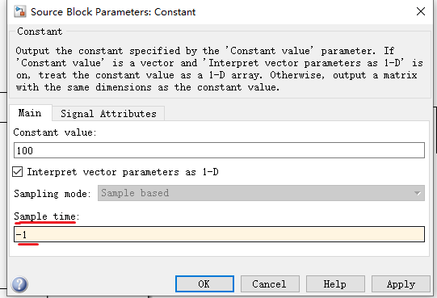

1. 在使用CAN通讯模块时要注意，在信号线上（simulink中用于连接模块的线）直接引出支路引入到CAN发送模块会导致信息被截流，无法继续向下传递，想要直接检查过程中的量建议使用MeCa。
2. 对于PWM信号在使用示波器进行检测时需加入负载，如在低边pwm（如58号引脚）和传感器+5v供电间接入2k欧电阻，并将示波器的表笔接在电阻两端，选取合适的频率，一般100~1000为佳，可以看到明显的方波信号。
3. 同一款CAN卡不能同时打开ZCANpro和Meca
4. ECU 的开机，需要将正极线与火线（3号）同时接在正极，在做线时建议将两条线接在一起，便于使用。在实车上可以将火线单独拉出作为开关控制。
5. 在模型中多实用Goto可以很大程度上增强模型的可读性。
6. 使用DBCtool需要插入密码狗的。。。
7. 在dbc++程序中对dbc文件进行编写时对于每个参数都要进行正确的设置如即使是（0,1）这样的开关量也要对最大最小值进行设置。
8. 所有的开关量的正常使用需要上拉电阻约4~5KΩ来将2.5V电压车上拉至5V来满足大部分pcb板子的要求。
9. Meca 以管理员身份运行
10. 每次编译退出至有U2工具图标的界面进行编译否则无法正常生成a2l文件

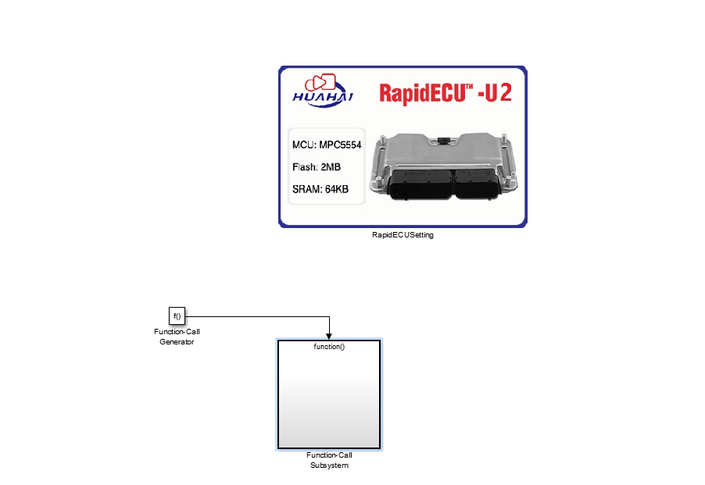

界面如图，除这三个模块外不应有其他模块

12、ECU内的在simulink中使用的模块会标有其使用的数据类型，在使用时在前部添加一data convert模块，（同时确保虚拟信号转换为实际信号）（mux，demux）

13、密码狗注意保存，一旦丢失，建议自杀祭天。